Отчет о проделанной работе
в период дистанционного обучения.
Подготовительная «Б» группа.
Воспитатель: Васильева И.Н.

В обучении приняло участие: 3 детей

14.05.2020г.

По расписанию 3 занятия по 30 минут.
- Развитие речи
- Аппликация
- Физо на прогулке

Занятие Развитие речи.

Тема: «Сказки А.С. Пушкина».
Мною было предложено познакомиться с биографией писателя.
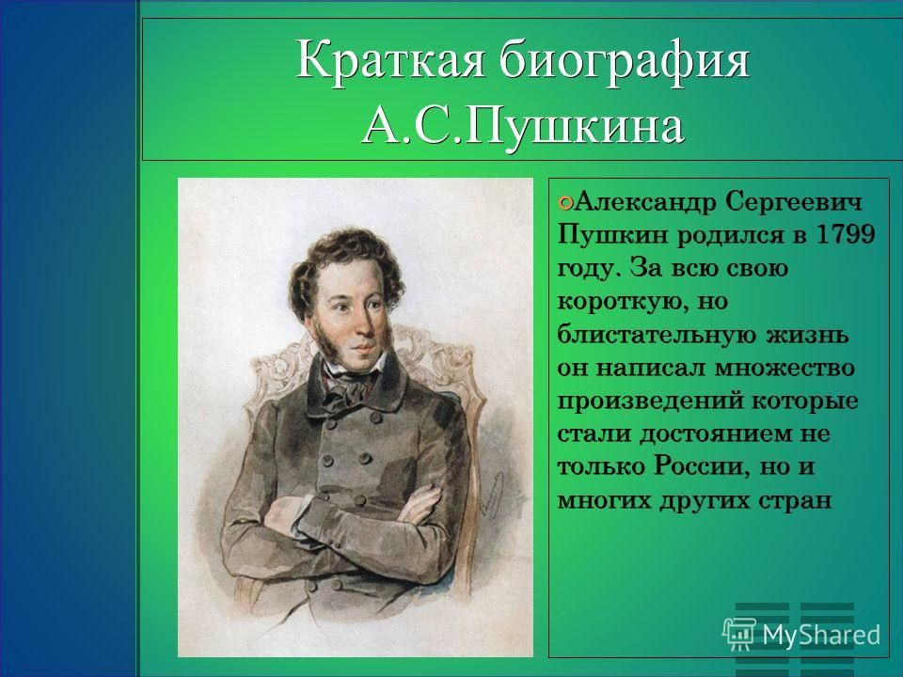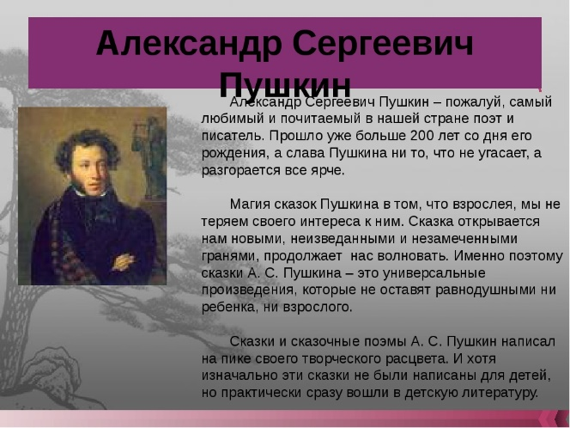
Познакомить с произведениями «Сказками» А.С. Пушкина.
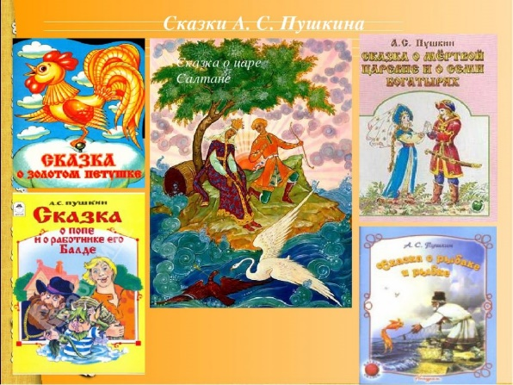
Было предложено прочитать одну из сказок, пересказать ее: назвать главных героев и что очень запомнилось.
Аппликация
Тема: Яблонька в цвету.
Мной было предложено рассмотреть картинки и интересные сведенья о месяце – май. Разобрать пословицы о месяце май.
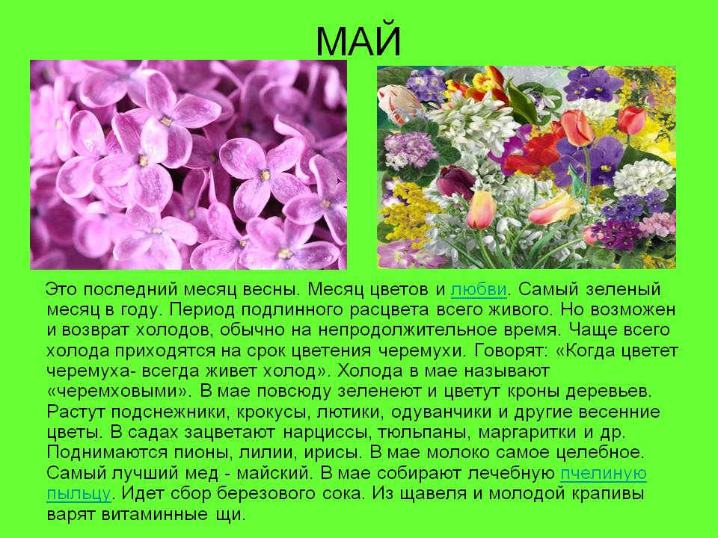
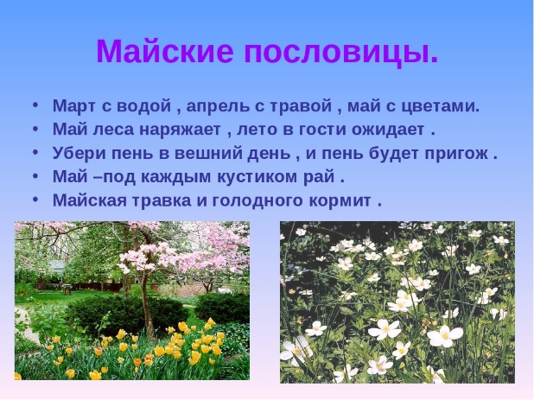
Было предложено сделать аппликацию «Яблонька в цвету».
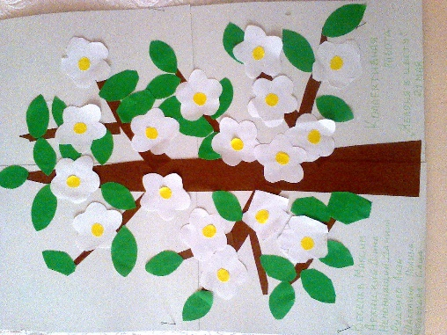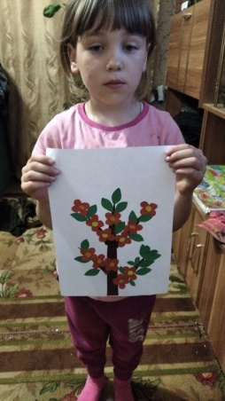
Работы детей:
